**МИНОБРНАУКИ РОССИИ**

**САНКТ-ПЕТЕРБУРГСКИЙ ГОСУДАРСТВЕННЫЙ**

**ЭЛЕКТРОТЕХНИЧЕСКИЙ УНИВЕРСИТЕТ**

**«ЛЭТИ» ИМ. В.И. УЛЬЯНОВА (ЛЕНИНА)**

**Кафедра ВТ**

**ОТЧЕТ**

**по лабораторной работе №4**

**по дисциплине «Узлы и устройства средств вычислительной техники»**

**Тема**: **Триггерные устройства**

**Вариант №5**

|  |  |  |
| --- | --- | --- |
| Студентки гр. 9308 |  | Степовик В.С. |
|  |  | Соболев М.С. |
|  |  | Дубенков С. |
| Преподаватель |  | Ельчанинов М.Н. |

Санкт-Петербург

2022

**Цель работы**

Исследовать особенности функционирования основных типов триггерных устройств: одноступенчатых D-триггеров со статическим и динамическим управлением, RS-триггера, JK-триггера с динамическим управлением, Т-триггера.

**Краткие теоретические знания**

Триггер – бистабильная ячейка, состоянием которой можно управлять, введя для этого специальные входы. По логическому функционированию выделяют RS-, D-, T- и JK-триггеры. Существуют и комбинированные триггеры, в которых совмещаются свойства триггеров различных типов.

Триггер RS имеет два входа – установки в единицу (S) и установки в нуль (R). Одновременная подача сигналов установки S и сброса R не допускается, комбинация сигналов установки S = 1 и сброса R = 1 запрещена.

D-триггер имеет один вход, его состояние повторяет входной сигнал, но с задержкой, определяемой тактовым сигналом.

Т-триггер имеет один информационный вход и изменяет свое состояние каждый раз при поступлении входного сигнала.

JK-триггер – универсальный триггер, входы установки J и сброса K подобны соответствующим входам RS-триггера. Однако JK-триггер допускает одновременную подачу сигналов на оба эти входа J = K = 1. В этом случае он работает как Т-триггер.

Логическое функционирование триггеров может быть описано различными способами: таблицами истинности, картами Карно, характеристическими уравнениями, диаграммами состояний, словарями.

Словари триггеров (таблица 1) отражают наличие у триггера двух устойчивых состояний и условия перехода из одного состояния в другое и являются удобными инструментами при проектировании схем, содержащих триггеры.

По способу записи информации различают асинхронные (нетактируемые) и синхронные (тактируемые) триггеры. В асинхронных триггерах переход в новое состояние вызывается изменениями входных информационных сигналов. В синхронных триггерах имеется специальный тактовый вход, и переход происходит только при подаче на этот вход тактовых сигналов.

Таблица 1

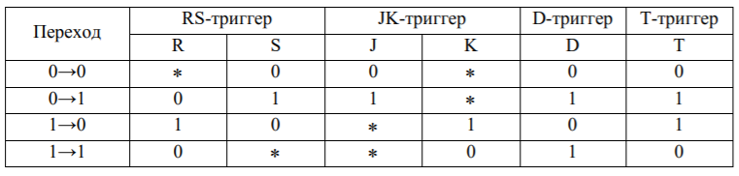

По способу восприятия тактовых сигналов триггеры делятся на управляемые уровнем и управляемые фронтом. При управлении уровнем, или статическом управлении, триггер воспринимает входные информационные сигналы при одном уровне тактового сигнала и остается в неизменном состоянии при другом. При управлении фронтом (при динамическом управлении) переключение триггера происходит только в момент перепада тактового сигнала (на его фронте или спаде).

В САПР QuartusII доступны примитивы триггеров, приведенные на рисунке 1.

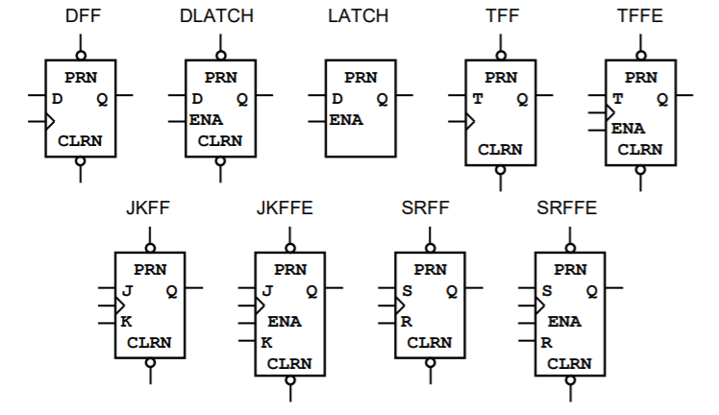

Рисунок 1. Примитивы триггеров САПР Quartus II

Входы CLRN и PRN являются входами асинхронного сброса и установки соответственно, активный уровень сигнала – «0»; ENA – вход разрешения работы, активный уровень сигнала – «1»; входы, помеченные как срабатывающие по переднему фронту, – входы синхронизации. Примитивы DLATCH и LATCH управляются уровнем сигнала на входе ENA.

**Задание на работу**

1. Исследовать D-триггер.

1.1. Исследуются: одноступенчатый D-триггер со статическим управлением и D-триггер с динамическим управлением (примитивы DLATCH и DFF соответственно). Разработать комбинационную схему, обеспечивающую формирование сигналов в соответствии с временными диаграммами, приведенными на рисунке 2. Номер диаграммы соответствует номеру бригады. Дополнительно предусмотреть возможность подачи на исследуемый триггер сигнала асинхронного сброса (для четных вариантов заданий) или установки (для нечетных вариантов).

1.2. Выполнить функциональное моделирование схемы. Сравнить выходные сигналы D-триггеров со статическим и динамическим управлением. Объяснить различия во временных диаграммах, если они обнаружены.

1.3. Проверить работу на макетной плате. Перед выполнением макетного эксперимента добавить в схему счетчик, понижающий частоту тактового сигнала. Разрядность счетчика определяется исходя из частоты генератора, установленного на макете. Работу исследуемых триггеров наблюдать с помощью осциллографа.

2. Исследовать RS-триггер.

2.1. Для исследования RS-триггера (примитив SRFF) подготовить временную диаграмму на 16 тактов, демонстрирующую особенности его работы. Входные сигналы должны быть такими, чтобы исследовать все режимы работы: синхронный прием по информационным входам, хранение информации, асинхронное переключение триггера по сигналам на входах CLRN и PRN.

2.2. Разработать комбинационную схему, обеспечивающую формирование сигналов в соответствии с подготовленной временной диаграммой. Выполнить функциональное моделирование работы RS-триггера.

2.3. Проверить работу на макетной плате, понизив частоту тактового сигнала с использованием счетчика. Работу триггеров наблюдать с помощью осциллографа.

3. Исследовать JK-триггер. Для исследования JK-триггера (примитив JKFF) реализовать временные диаграммы, приведенные на рисунке 3, выбрав вариант в соответствии с номером бригады. Для исследования JK-триггера выполнить функциональное моделирование схемы. Проверить работу триггера на макетной плате, наблюдая ее с помощью осциллографа.

4. На базе одноступенчатого D-триггера со статическим управлением и D-триггера с динамическим управлением собрать схемы асинхронных Т-триггеров. Разработать временные диаграммы для демонстрации работы схем. Снять осциллограммы работы Т-триггеров. Объяснить, какая из двух схем неработоспособна и почему.



Рисунок 2 − Временная диаграмма для исследования D-триггера



Рисунок 3 − Временная диаграмма для исследования JK-триггера

**Схемный файл проекта исследования D-триггера. Результаты функционального моделирования. Описание процесса макетирования.**

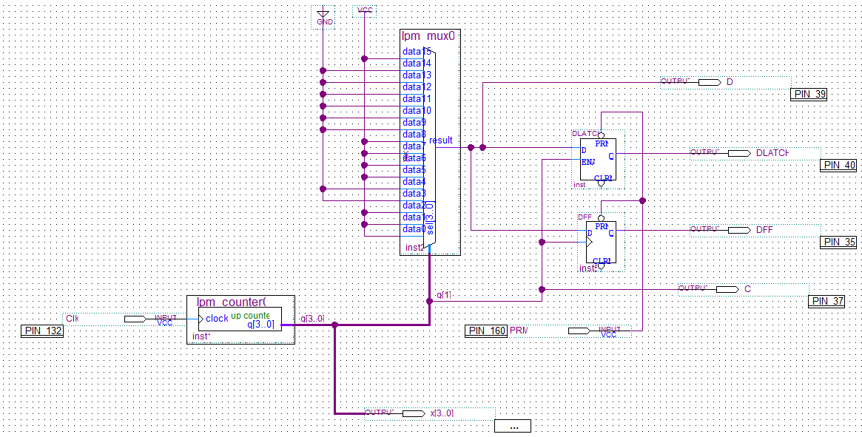

Рисунок 4 − Схемный файл проекта исследования D-триггера

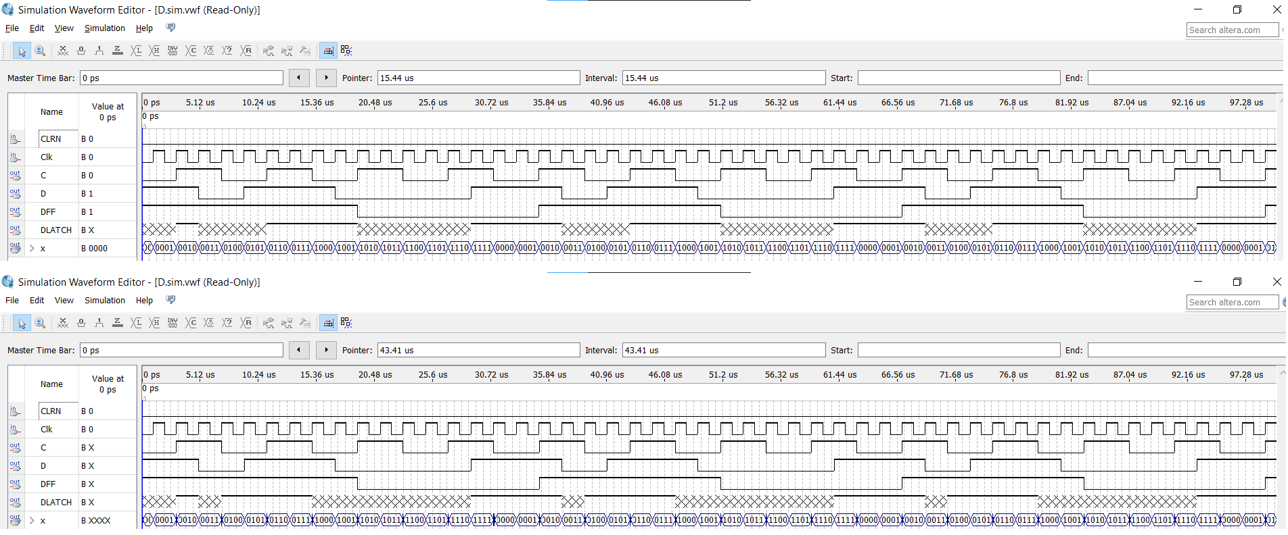

Рисунок 5 − Результаты функционального моделирования

**Схемный файл проекта исследования RS-триггера. Результаты функционального моделирования. Описание процесса макетирования. Скриншоты полученных осциллограмм.**

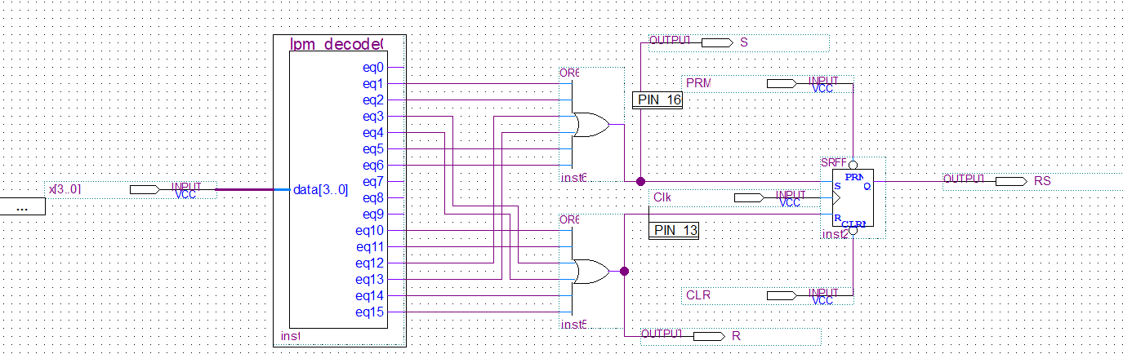

Рисунок 14 − Схемный файл проекта исследования RS-триггера

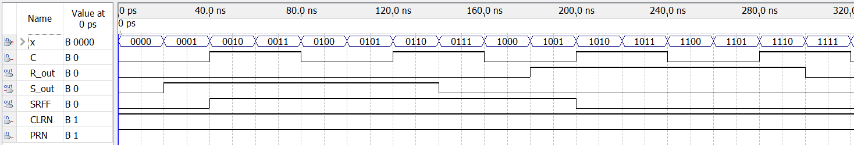

Рисунок 15 − Результаты функционального моделирования

**Схемный файл проекта исследования JK-триггера. Результаты функционального моделирования. Описание процесса макетирования. Скриншоты полученных осциллограмм**

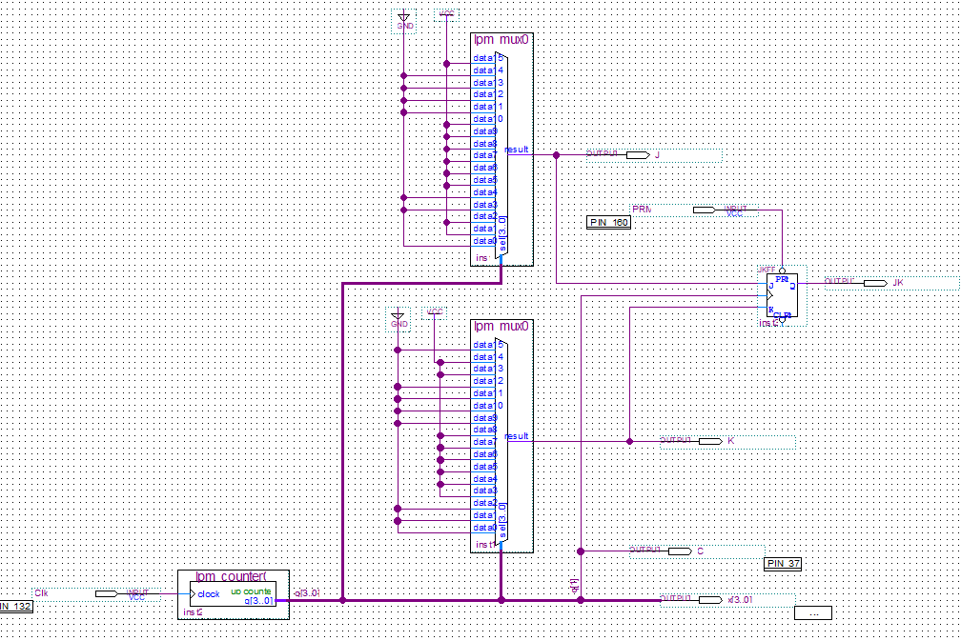

Рисунок 19 − Схемный файл проекта исследования JK-триггера

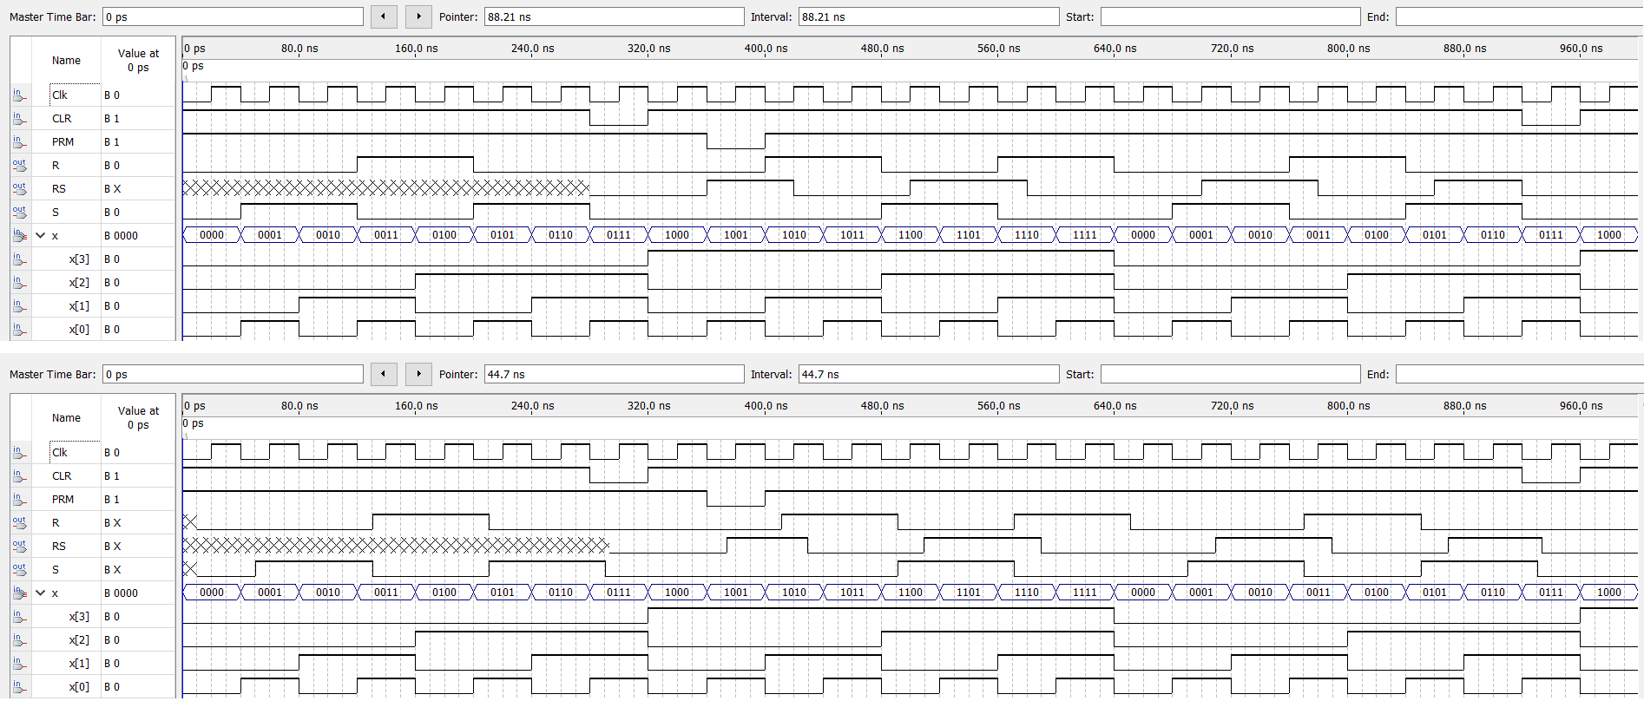Рисунок 20 − Результаты функционального моделирования

**Вывод**

В ходе выполнения данной лабораторной работы были исследованы особенности функционирования основных типов триггерных устройств: одноступенчатых D-триггеров со статическим и динамическим управлением, RS-триггера, JK-триггера с динамическим управлением.